아이템매니아, 월드컵 두 배 즐기기! “2022 한국축구 응원이벤트” 개최

***- 아이템매니아, 2022 카타르 월드컵 기념 이벤트 통해 다양한 경품 제공***

***- 아이템매니아, “이벤트와 함께 한국 국가대표팀 응원이 더욱 행복한 기억으로 남길”***

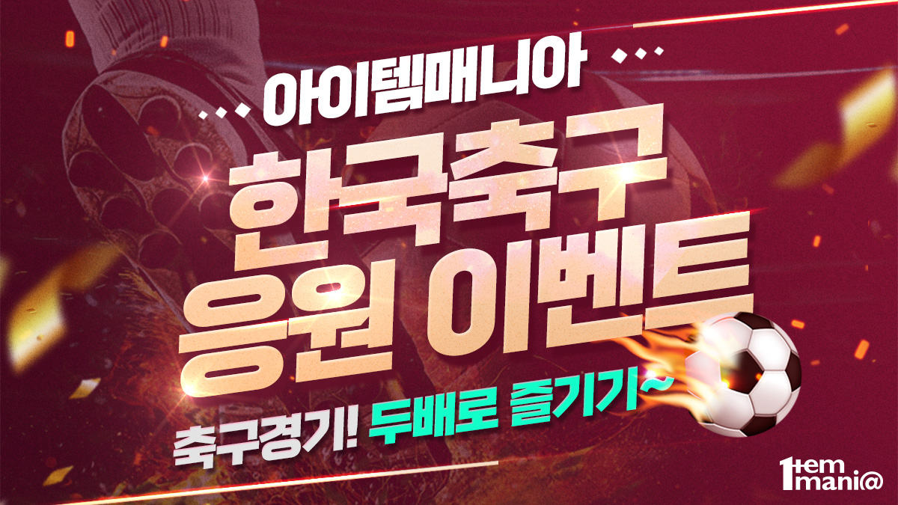

**아이템매니아 “2022 한국축구 응원이벤트” 개최 (사진제공 = 아이엠아이)**

**(2022년 11월 14일)** 아이엠아이가 운영하는 국내 최대 온라인 아이템 거래 사이트 아이템매니아가 이번 2022 카타르 월드컵 한국 국가대표팀의 승리를 기원하며 “한국축구 응원 이벤트”를 개최한다고 14일 밝혔다.

아이템매니아는 우리 나라 축구 국가대표팀의 조별경기 일정에 맞춰 이달 14일부터 12월 2일까지 세가지 이벤트를 진행한다. 첫번째 ‘승부예측 이벤트’에서는 한국 국가대표 조별경기 1, 2, 3차전의 승부 결과를 모두 맞춘 응모자 전원에게 마일리지 1000원을 지급하며, 하나라도 맞추면 치킨 기프티콘 추첨 이벤트에 자동 응모된다. 또한 대한민국 16강 진출시 해당 이벤트 참여자중 추첨을 통해 30명에게 스타벅스 기프티콘을 증정한다.

이벤트 기간 내 아이템매니아를 이용한 회원들에겐 또다른 이벤트가 준비돼있다. 거래를 완료할 때마다 응모권이 제공되며, 접수된 응모에 대해서는 랜덤으로 치킨 기프티콘 및 아이템매니아 사이트에서 이용 가능한 각종 무료이용권을 지급할 예정이다.

또한, 대한민국 국가대표팀 선수 중 첫 골의 주인공을 맞춘 회원에겐 추첨을 통해 마일리지 100만원을 지급하는 ‘첫 골 주인공 맞추기’ 이벤트도 진행된다.

아이템매니아 관계자는 “월드컵이란 전 세계인의 축제기간동안 아이템매니아 이용자들이 더욱 즐겁게 한국 대표팀을 응원할 수 있도록 해당 이벤트를 준비했다”며 “대한민국 축구팀의 선전을 기원하며 회원들에게 더 큰 즐거움을 드릴 수 있도록 지속적으로 고민할 것”이라고 전했다.

이번 ‘‘2022 한국축구 응원 이벤트”에 관한 보다 자세한 내용은 아이템매니아 홈페이지([www.itemmania.com](http://www.itemmania.com))에서 확인할 수 있다.

끝.